Газета для родителей «Березка»

№ 3 третий квартал

2024-2025 уч.г.

МДОУ центра развития ребенка

– д/с № 14

***Содержание:***

* ***Вам, родители.***
* ***Наши праздники***
* ***Увлекательный мир***
* ***80-летие Победы***
* ***Развивайка!***
* ***Советует специалист***
* ***Вкусно и полезно!***

Редакционная коллегия

* Мызникова Л. Д., воспитатель
* Зайцева Ж. А., воспитатель
* Раева Т. В., воспитатель
* Савинова М. Л, воспитатель
* Дёмина Е. В., воспитатель
* Уваркина А. Ю., воспитатель
* Перегудова Е. Ю., воспитатель
* Бармашова Е. В., педагог-психолог
* Борисова Е. А., инструктор по физ-ре

Экспертный совет

* Сапронова Ю. С., заведующий
* Нечипорук Е. С., зам. заведующего

Вам, родители!



Наши праздники!

***Выставка к 8 марта.***

6 марта

В рамках национального проекта «Семья» в нашем детском саду проходит детско-родительская выставка поделок, посвященная Международному женскому дню 8 Марта! 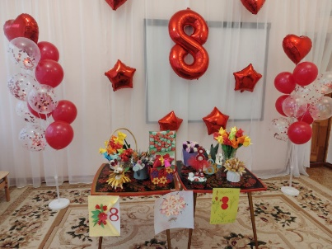

На выставке представлены удивительные творения наших воспитанников и их талантливых родителей. Каждая поделка наполнена теплом и любовью, а также является прекрасным способом выразить свои чувства к самым дорогим женщинам в нашей жизни — мамам, бабушкам и сестричкам.

***********************

***Утренник, посвященный 8 марта в средней группе***

6 марта

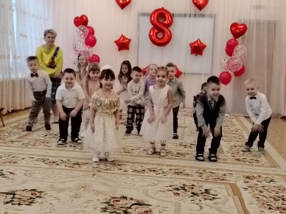Сегодня в средней группе прошел замечательный утренник, посвященный Международному женскому дню! В гости к ребятам прилетел Карлсон и Фрекен Бок, которые принесли с собой радость и веселье.  
Дети с читали стихи, посвященные самым дорогим женщинам — своим мамам и бабушкам. Затем ребята порадовали всех присутствующих трогательными песнями и зажигательными танцами.

Не обошлось и без веселых игр, в которых дети с удовольствием участвовали вместе с Карлсоном и Фрекен Бок. Мамы не остались в стороне и тоже активно участвовали в играх.

В завершение праздника пришла Весна! Она принесла с собой весеннюю погоду и солнечное настроение, добавив еще больше радости в этот замечательный день.

Мы уверены, что такие моменты остаются в сердцах навсегда. С 8 Марта, дорогие мамы и бабушки!

***********************

***8 марта в старшей и подготовительной группах***

7 марта

Старшая и подготовительная группы подготовили для своих мам и бабушек удивительное представление, полное ярких эмоций и сюрпризов. Но не все шло гладко — на праздник заглянула Кикимора, которая решила испортить радостное событие!

Однако, глядя на наших замечательных детей, которые с такой искренностью и теплотой поздравляли своих мам и бабушек песнями и танцами, Кикимора вдруг поняла, что доброта и любовь могут изменить даже самое холодное сердце. Она увидела, как светятся глаза детей, как они стараются сделать этот день особенным для своих близких, и сама стала доброй! 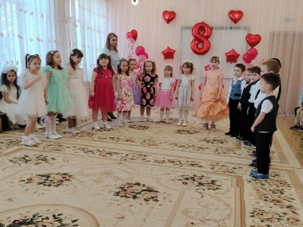

Ребята исполнили трогательные песни и задорные танцы, наполненные радостью и весной. Каждый номер был пропитан любовью и нежностью, и зрители не могли сдержать слез счастья.

В конце праздника Кикимора присоединилась к поздравлениям, и вместе с детьми они вручили мамам и бабушкам подарки, сделанные своими руками. Этот день стал настоящим праздником любви, тепла и дружбы!

***********************

***8 марта во второй младшей группе***

7 марта

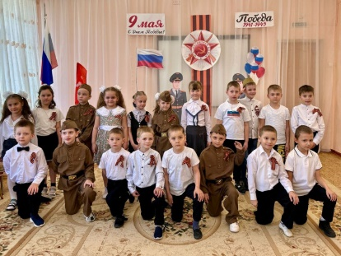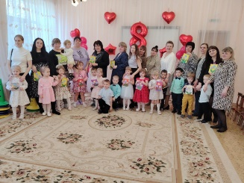Сегодня мы отмечаем Международный женский день, и наши воспитанники из второй младшей группы подготовили для мам и бабушек незабываемый утренник. С трепетом и нежностью ребята исполнили яркие песни и задорные танцы, посвященные самым дорогим женщинам в их жизни. Каждое выступление было наполнено любовью и искренними эмоциями, которые согревали сердца всех присутствующих.

Но на этом сюрпризы не закончились! В гости пришли любимые герои — Маша и Медведь! Они не только подняли настроение, но и устроили веселые игры, в которых с радостью участвовали как дети, так и взрослые. Смех, радость и море положительных эмоций заполнили зал, создавая атмосферу настоящего праздника.

Этот день стал настоящим праздником весны, любви и тепла!  
С 8 марта! Пусть каждый день будет таким же радостным и светлым!

***********************

***Музыкально-спортивный праздник «Космические приключения»***

11 апреля

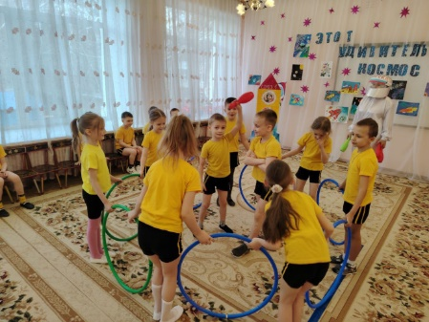В подготовительной группе прошел удивительный музыкально-спортивный праздник «Космические приключения», который оставил у всех участников незабываемые впечатления!  
Сегодня ребята вместе с космонавтом отправились в захватывающее путешествие по планетам. Каждый шаг был наполнен радостью, смехом и спортивным азартом!

Ребята разделились на команды и получили свои «Космические задания». Каждая команда отправилась на свою планету, где их ждали увлекательные задания.

В конце праздника дети собрали звезды и подытожили достижения. Завершился праздник «Космическим флешмобом».

***********************

***Праздник ко Дню Победы***

6 мая

В рамках Года Защитника Отечества и 80-летия Победы в нашем детском саду прошел праздник, посвященный Дню Победы. Воспитанники в форме, с флагами и георгиевскими ленточками, гордо прошли перед зрителями, а затем все вместе исполнили Государственный гимн России и внесли Знамя Победы.

Далее воспитанники читали трогательные стихотворения о войне, о подвиге наших героев и о мире, который мы ценим. После этого прозвучали любимые песни военных лет, которые ребята исполнили с такой искренностью и задором, что у многих на глазах появились слезы радости и гордости. Танцы под музыку добавили празднику ярких красок и веселья!

В завершение мероприятия прошла минута молчания в память о всех тех, кто отдал свою жизнь за нашу свободу.  
Завершился праздник шествием Бессмертного полка. Ребята с портретами своих прадедов и других ветеранов гордо прошли по залу, символизируя связь поколений и уважение к подвигам предков.

***********************

Увлекательный мир

***********************

***Торжественное награждение сотрудников и воспитанников значками «Готов к труду и обороне».***

4 марта

Сегодня в нашем детском саду состоялось торжественное награждение сотрудников и воспитанников значками «Готов к труду и обороне»!

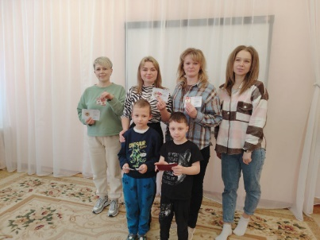Это событие стало настоящим праздником для всех нас. Мы гордимся тем, что наши дети и педагоги активно участвуют в спортивных и творческих мероприятиях, демонстрируя свою силу и ловкость.

Значок «Готов к труду и обороне» символизирует не только физическую подготовленность, но и стремление к самосовершенствованию и достижению высоких целей.

Поздравляем всех награжденных! Вы — наша гордость! Пусть этот значок станет для вас стимулом продолжать развиваться, заниматься спортом и стремиться к новым вершинам.

***********************

***Цветочный калейдоскоп.***

19 марта

Сегодня в первой младшей группе прошло увлекательное занятие под названием «Цветной калейдоскоп», которое провела педагог-психолог.  
В ходе занятия дети продолжали учиться сортировать предметы по цвету, используя обычные бытовые предметы и игрушки. Педагог подготовил разнообразные материалы: цветные шарики, игрушки, ткани и даже кухонные принадлежности. Ребята с радостью погрузились в мир ярких цветов и форм! 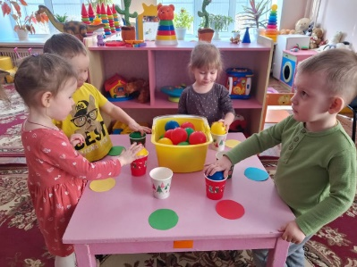

Сортировка предметов по цвету — это не только веселое занятие, но и важный этап в развитии детей. Она способствует: развитию логического мышления, улучшению восприятия цвета, развитию мелкой моторики, формированию социальных навыков.

В конце занятия ребята показали свои достижения, продемонстрировав, как они могут сортировать предметы по цвету. Улыбки на лицах детей и их восторженные крики радости были лучшей наградой для педагога!

***********************

***День смеха в нашем детском саду.***

1 апреля

1 апреля мы отметили замечательный праздник — День Смеха! В нашем детском саду прошла развлекательно-игровая программа «Давай пошутим», которая подарила детям море радости и смеха!

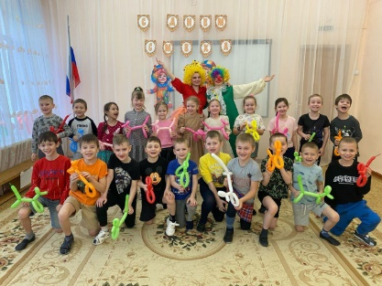Наши любимые клоуны Клепа и Ириска пришли в гости к ребятам в ярких костюмах и с веселыми шутками. Дети с удовольствием участвовали в смешных играх, которые были полны удивительных моментов.

Играли с воздушными шарами, устраивали веселые конкурсы с мыльными пузырями и даже пробовали свои силы в забавных эстафетах. Каждый ребенок смог проявить свою креативность и фантазию, а смех и радость раздавались по всему детскому саду! Каждый из воспитанников стал частью настоящего праздника, который запомнится надолго!

***********************

***Квест «Секреты здоровья».***

7 апреля

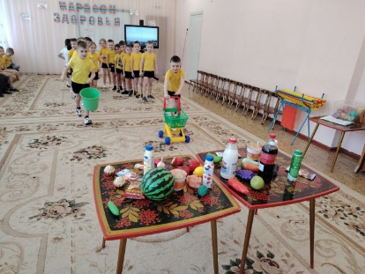В честь Всемирного дня здоровья воспитанники подготовительной группы приняли участие в увлекательном квесте под названием «Секреты здоровья». Ребята погрузились в захватывающее приключение, где злой волшебник украл лучики у солнца, и только они могли помочь вернуть их обратно!

Квест начался с таинственного сообщения от волшебника, который оставил подсказки и задания. Наши маленькие искатели приключений с энтузиазмом принялись за дело!

Ребятам предстояло восстановить режим дня, отгадать загадки о гигиене, выбрать спортивный инвентарь, разобрать полезные и вредные продукты.

После выполнения всех заданий дети смогли вернуть лучики солнца! Они поняли, как важно заботиться о своем здоровье и вести активный образ жизни. Давайте вместе продолжать открывать секреты здоровья и радоваться каждому солнечному дню!

***********************

***День безопасности.***

10 апреля

Сегодня во второй младшей группе прошло увлекательное занятие, посвященное важной теме безопасности. Дети закрепили знания о правилах дорожного движения, обсудили, как правильно вести себя на улице и в домашних условиях. 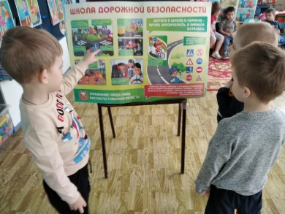

Вспомнили основные знаки и сигналы, научились правильно переходить дорогу и узнали, как важно быть внимательными и осторожными. Ребята рассматривали плакаты и решая проблемные ситуации, смогли применить полученные знания.

***********************

***Маленькие чудеса - 2025.***

14 апреля

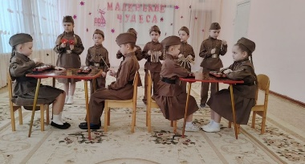Сегодня в Узловском районе стартовал районный фестиваль детского творчества "Маленькие чудеса 2025".  В год Защитника Отечества тема  
фестиваля - "Мы - наследники Победы".

Воспитанники МДОУ центра развития ребёнка - д/с 14 принимают активное участие в следующих номинациям: самостоятельная продуктивная деятельность детей дошкольного возраста, танцевальной и песенное творчество, а также музицирование.

***********************

***Тимбилдинг.***

24 апреля

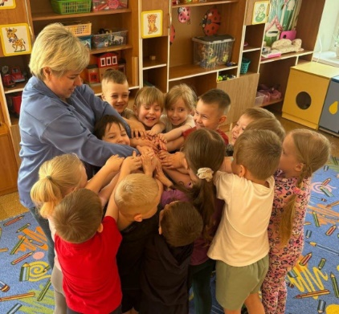В рамках Недели психологии педагог-психолог провела увлекательное занятие для воспитанников средней группы. Целью мероприятия было развитие командного духа и укрепление дружеских связей между воспитанниками. Дети с большим удовольствием принимали участие в различных играх, которые помогли им лучше узнать друг друга и научиться работать в команде.

Игра «Жучок» стала первым этапом тимбилдинга. В этой игре ребята учились доверять друг другу и поддерживать в сложных ситуациях.  
В игре «Лестница радости» детям нужно было вместе создать «лестницу», состоящую из различных заданий и испытаний. Каждый шаг вверх требовал от них взаимопомощи и поддержки.  
Завершила  занятие игра «Найди вместе», где дети работали в парах, чтобы найти скрытые предметы по подсказкам. Эта игра помогла развить навыки коммуникации и научила детей слушать друг друга, а также работать над общей целью.

В результате занятия дети стали более открытыми друг к другу, научились доверять и поддерживать своих друзей.

***********************

***День работника скорой помощи.***

28 апреля

В День работника скорой медицинской помощи наши воспитанники средней группы получили невероятный опыт!

Сегодня к нам в детский сад приехала настоящая скорая помощь! Ребята с восторгом наблюдали, как медицинский персонал раскрыл двери машины и показал все её удивительное оснащение. Ребята узнали о том, как работают врачи и фельдшеры, какие инструменты они используют для спасения жизней и как важно быть 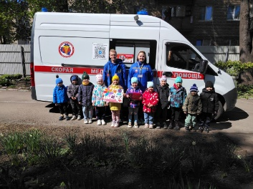готовыми к любой ситуации.

В знак благодарности за их труд и преданность делу, наши воспитанники подготовили для медиков особенный подарок — поделку, сделанную своими руками. Каждый из ребят вложил в неё частичку своей души, и мы были рады видеть улыбки на лицах работников скорой помощи, когда они принимали наш сюрприз!

Этот день стал не только познавательным, но и очень трогательным. Дети поняли, как важна работа медицинских работников и как они помогают людям в трудные моменты.

***********************

***Диагностика готовности к школе.***

13 мая

В нашем детском саду завершена диагностика готовности воспитанников к школьному обучению. Будущие школьник показали высокий уровень готовности к школе! Это результат их усердной работы, интереса к новым знаниям и активного участия в образовательном процессе. 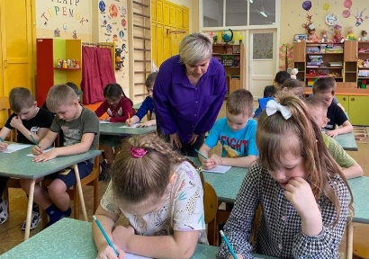

В ходе диагностики педагог - психолог проверяла навыки, необходимые для успешного обучения в школе: внимание, память, интеллектуальную готовность. Наши воспитанники справились со всеми заданиями на отлично!

***********************

***Международный День Семьи.***

15 мая

15 мая  отметили Международный День Семьи проведением увлекательного спортивного мероприятия «Мама, папа, я - спортивная семья».

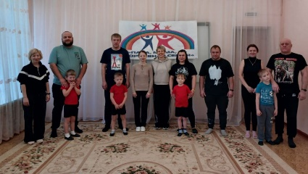Соревнования прошли в нетрадиционной форме с использованием спортивного интерактивного комплекса. Он позволил детям и родителям не только продемонстрировать свои спортивные навыки, но и активно взаимодействовать друг с другом.

Каждая семья приняла участие в различных конкурсах: эстафетах, командных играх и веселых испытаниях. Дети с гордостью соревновались вместе с мамами и папами, показывая свои лучшие результаты. Улыбки, смех и радостные крики заполнили зал, создавая незабываемую атмосферу!

Родители поддерживали своих детей, а дети вдохновляли родителей на активные действия. Это мероприятие не только укрепило семейные узы, но и напомнило всем о важности совместного времяпрепровождения и активного образа жизни.

Большое спасибо всем семьям за участие и заряд положительных эмоций! Такие мероприятия стали доброй традицией в нашем детском саду!

***********************

80-летие Победы

***********************

***Конкурс чтецов «Солдатское мужество».***

16 апреля

В рамках Года Защитника Отечества и 80-летия Победы в детском саду 14 Узловского района прошло замечательное мероприятие — конкурс чтецов «Солдатское мужество». Воспитанники с большим энтузиазмом и волнением читали стихотворения о войне, её героях и о великой Победе. 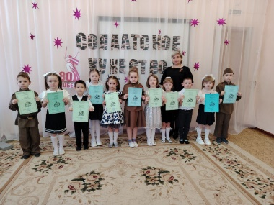

Слушая их искренние голоса, ощущалась сила слов, которые передают мужество и стойкость солдат.  
В завершение мероприятия все участники получили благодарности за участие и смелость выступать на сцене.

***********************

***Торжественная линейка ко Дню Победы.***

05 мая

Накануне Дня Победы в нашем детском саду прошла торжественная линейка, посвященная этому важному празднику. Воспитанники, педагоги собрались все вместе, чтобы отдать дань уважения героям, которые защищали нашу Родину.

Утро началось с поднятия флага Российской Федерации. Этот момент стал символом единства и патриотизма. Дети с гордостью смотрели на развевающийся флаг, осознавая значимость этого события.  
После поднятия флага исполнили гимн России. Голоса наших воспитанников звучали так искренне, что у всех присутствующих на глазах появились слезы радости и гордости.

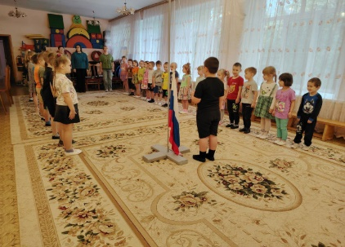Мы верим, что такие моменты формируют у детей чувство любви к своей стране и понимание важности истории.  
Каждый из нас помнит, что День Победы — это не только праздник, но и день памяти о тех, кто отдал свои жизни за мирное небо над нами. Мы благодарны нашим ветеранам и всем, кто внес свой вклад в защиту Родины.

***********************

***День разгрома советскими войсками немецких войск в Сталинградской битве.***

3 февраля

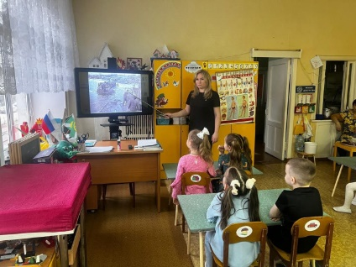В подготовительной группе прошел патриотический час «Сталинград-гордая память истории», посвященный Дню разгрома советскими войсками немецких войск в Сталинградской битве.   
Ребята просмотрели документальный фильм, из которого узнали, что в течение 200 героически дней и ночей шли ожесточенные бои, что Сталинградская битва вошла, как  
начало победоносного шествия русского народа над фашизмом. Прослушали аудиозаписи диктора Ю. Левитана о победе под Сталинградом.

В завершение занятия воспитанники отправились в виртуальную экскурсию на Мамаев Курган.

Воспитанники получили массу впечатлений от увиденного, что зажгло огонек патриотизма в их сердцах.

***********************

***Окна Победы.***

6 мая

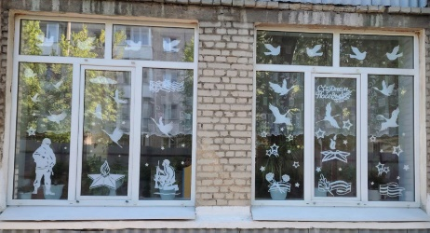В рамках Года Защитника Отечества и 80-летия Победы наш детский сад принимает участие в ежегодной акции «Окна Победы». Окна учреждения стали настоящими произведениями искусства, наполненными символикой и памятью о героических событиях.

Вместе с детьми педагоги изготавливали бумажные цветы, звезды, георгиевские ленточки и другую символику. Каждый ребенок смог внести свою лепту в оформление. На окнах появились яркие изображения солдат, мирного неба и символов Победы.  
Оформленные окна стали настоящим украшением нашего детского сада. Они наполнили пространство атмосферой патриотизма и единства, а также стали прекрасным поводом для обсуждения с детьми значимости Дня Победы.  
Давайте вместе помнить о тех, кто отстоял нашу свободу и мирное небо над головой!  
С Днем Победы!

***********************

***Вальс Победы.***

7 мая

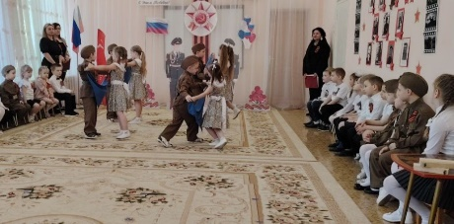В честь 80-летия Победы в нашем детском саду прошел незабываемый флешмоб «Вальс Победы». В ярких нарядах и с улыбками на лицах, ребята танцевали под мелодию вальса, символизируя единство и память о героях.

В атмосфере радости и патриотизма дети не только показали свои танцевальные навыки, но и узнали о значении Дня Победы. Мы гордимся тем, что смогли передать важные ценности через творчество и движение. Этот день оставил теплые воспоминания в сердцах всех участников!

***********************

Развивайка!

***********************

***Памятка для родителей «Безопасность детей в летний период».***

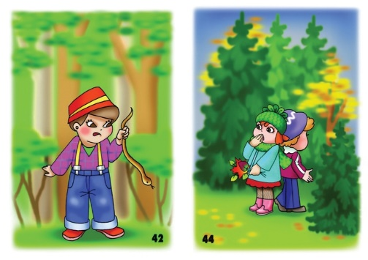6 мая

**Уважаемые родители, предупреждаем вас о том, что вы несете полную ответственность за жизнь, здоровье и безопасность ваших детей во время летних каникул!**

Лето – самое короткое и долгожданное время года для детей и их родителей. Пока есть возможность, хочется успеть все: вволю погулять, искупаться, покататься на велосипеде, и заняться другими увлекательными делами, на которые зимой никогда не хватает времени. А чтобы долгие каникулы на омрачились травмами и болезнями – достаточно соблюдать правила безопасности летом для детей: и взрослым, и, конечно, самим детям. Лето характеризуется нарастанием двигательной активности и увеличением физических возможностей ребенка, которые, сочетаясь с повышенной любознательностью и стремлением к самостоятельности, нередко приводят к возникновению опасных ситуаций.

Предупреждение детского травматизма – она из самых актуальных проблем нашего времени. За жизнь и здоровье детей отвечают взрослые, и в первую очередь именно родители должны создать безопасные условия жизнедеятельности детей в летний период. Главное, что должны помнить родители – ни при каких обстоятельствах не оставлять ребенка без присмотра. Необходимо выделить некоторые правила поведения, которые дети должны выполнять неукоснительно, так как от этого зависят их здоровье и безопасность.

***Безопасность поведения на воде:***

Не игнорируйте правила поведения на воде и не разрешайте делать это детям. Не купайтесь с ними в местах, где это запрещено. Не заплывайте за буйки, не прыгайте в воду со скал или в местах с неизвестным дном. Старайтесь держать ребенка в поле своего зрения, когда он находится в воде. Главное условие безопасности – купаться в сопровождении кого-то из взрослых. Необходимо объяснить ребенку, почему не следует купаться в незнакомом месте, особенно там, где нет других отдыхающих. Дно водоема может таить немало опасностей: затопленная коряга, острые осколки, холодные ключи и глубокие ямы. Также дети должны твердо усвоить следующие правила: 

- игры на воде опасны (нельзя, даже играючи, «топить» своих друзей или «прятаться» под водой);

- категорически запрещается прыгать в воду в не предназначенных для этого местах;

- нельзя нырять и плавать в местах, заросших водорослями;

- не следует далеко заплывать на надувных матрасах и кругах;

- не следует звать на помощь в шутку.

***Безопасное поведение в лесу:***

Прогулка в лес – это очень хороший отдых, который укрепляет здоровье, знакомит ребенка с родной природой. Но есть некоторые правила, с которыми взрослые должны обязательно ознакомит ребенка, так как лес может таить в себе опасность.

Расскажите ребенку о ядовитых грибах и растениях, которые растут в лесу, на полях и лугах. Напоминайте ребенку, что ему ни в коем случае нельзя ходить по лесу одному, нужно держаться всегда рядом с родителями. Но что делать, если он заблудился? Объясните ребенку, то не нужно поддаваться панике и бежать, куда глаза глядят. Как только потерял родителей, следует кричать громче, чтобы можно было найти друг друга по голосу , и оставаться на месте.

***Пожарная безопасность:***

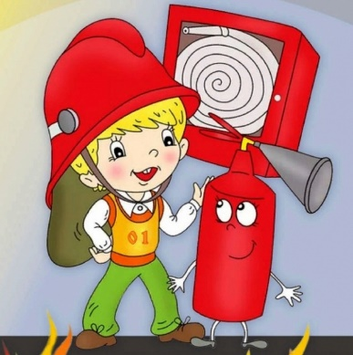Пожар может возникнуть в любом месте и в любое время. Поэтому к нему надо быть подготовленным. Главное, что нужно запомнить – спички и зажигалки служат для хозяйственных дел, но никак не для игры. Даже маленькая искра может привести к большой беде в любом месте, даже на улице. Закрепляйте с детьми правила пожарной безопасности:

- не играть со спичками, не разводить костры;

- не включать электроприборы, если взрослых нет дома;

- не открывать дверцу печки или камина;

- нельзя бросать в огонь пустые баночки и флаконы от бытовых химических веществ, особенно аэрозоли;

- не играть с бензином и другими горючими веществами;

- никогда не прятаться при пожаре, ни под кровать, ни в шкаф.

***Ролики, велосипеды, самокаты:***

Активный отдых летом интересен и полезен для ребенка: зимой уже не удастся покататься на велосипеде, роликах и самокате. Но любой активный вид спорта может быть опасен! Согласно статистике, аварии на велосипеде и падения – одни из основных причин детских травм летом. Соблюдайте правила безопасности во время летних забав, и пусть здоровье ребенка от активной деятельности только укрепляется!

Расскажите ребенку, какие правила нужно соблюдать при летней активности, чтобы свести риск травм к минимуму:

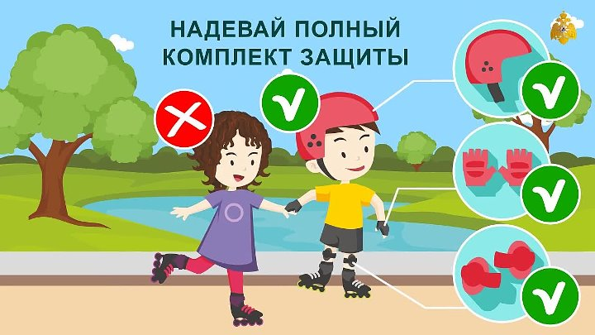- при катании на велосипеде, самокате, роликах необходимо защитить уязвимые места: надевать шлем, наколенники, налокотники – детские хирурги утверждают, что большинство травм удалось бы избежать, если бы дети были соответствующим образом экипированы;

- ролики, велосипед и самокат должны подходить ребенку по размеру: велосипед не должен быть низким или слишком высоким, ролики должны плотно фиксировать ногу, но не пережимать ее;

- электросамокат – опасный транспорт: он развивает большую скорость, плохо виден автомобилистам и мешает пешеходам на тротуарах, поэтому лучше предпочесть электросамокату обычный самокат;

-упасть во время катания может любой – и учиться падать нужно правильно: сгруппироваться, свернувшись калачиком, не выставляя руки вперед.

***Детям о личной безопасности:***

Чтобы обеспечить личную безопасность детей, необходимо выработать у них умение оказываться от нежелательного общения. Детям необходимо знать и в повседневной жизни соблюдать ряд общеизвестных правил личной безопасности:

- не ходить в отдаленные и безлюдные места (стройки, заброшенные здания, подвалы, пустыри, лесополосы, крыши высотных зданий, чердаки и др.);

- не вступать в разговор с незнакомым человеком на улице, даже если это милая женщина;

- поддерживать с родителями связь по телефону;

- сообщать родителям куда, с кем, насколько уходит из дома и как с ним можно связаться помимо его личного телефона (по телефону друзей и их родителей, по телефону тренера, классного руководителя и пр.);

- не принимать подарки и угощения от незнакомых людей;

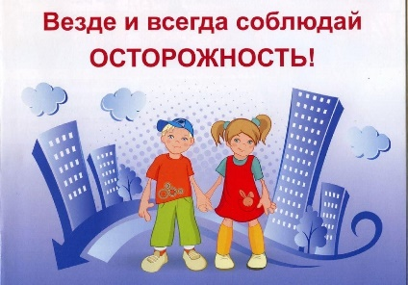- не пускать посторонних в свою квартиру, несмотря на то, кем они представляются (полицейский, врач, слесарь, соседка с верхнего этажа, мамина подруга и пр.);

- не садиться в чужую машину без родителей;

- не входить с незнакомым человеком в лифт;

- не трогать незнакомые подозрительные предметы;

- не вступать в общение с религиозными пропагандистами на улице или в общественном месте;

- избегать общения с пьяным человеком.

Проверьте знает ли ребенок наизусть номер телефона хотя бы одного из родителей – личный телефон сына или дочери может потеряться или разрядиться, и связаться с родственниками, не зная номер наизусть, будет сложно. Всегда знайте, где сейчас находится ваш ребенок и что делает ваш ребенок с помощью приложения на телефоне или gps-часов «Где мои дети»: в режиме реального времени вы будете знать, где ваш ребенок сейчас, и где он уже успел побывать, а в случае опасности получите сигнал тревоги, даже если звонок невозможен.

***Уважаемые родители!***

Несмотря на возможные опасности, лето всегда остается любимым временем года и для детей, и для их родителей. Летом нет учебных забот, зато есть много возможностей для сближения семьи: поездки на природу, общие спортивные занятия, игры и прогулки. Не забывайте о разумных правилах безопасности – и пусть ваше лето не омрачат никакие неприятности!

Формируйте и систематически закрепляйте у своих детей опят безопасного поведения, это поможет им предвидеть опасности и по возможности избегать их.

(подготовил воспитатель Мызникова Л.Д.)

Советует специалист

***********************

***Советы педагога-психолога и инструктора по физической культуре в летний период.***

***«Отдых с ребенком летом»***

Лето прекрасное время года. Долгожданный отдых – это заслуженная награда за долгие дни работы, быта, заботы. Семейный отдых – это максимально возможное количество времени, которое вы можете уделить своему ребенку. Для ребенка – это долгожданное событие, которое он тоже ждал весь год.

Чтобы отдых принес только удовольствие вам и вашему ребенку постарайтесь соблюдать некоторые правила:

- если вы решили заниматься со своим ребенком, помните, что эти занятия должны быть короткими и проводить их лучше в утренние часы. Ваша задача расширять кругозор детей, соединяя имеющиеся знания и жизненный опыт ребенка;

- нужно помнить, что выезжая за город, или путешествуя по миру, следует обсуждать с ребенком полученные впечатления;

- всеми силами отвлекайте ребенка от телевизора и компьютера, проводите все свободное время на свежем воздухе, катайтесь на велосипеде, самокате, роликах, играйте в футбол. Лето – это укрепление здоровья ребенка и от того как он отдохнет во многом зависит его здоровье весь следующий год;

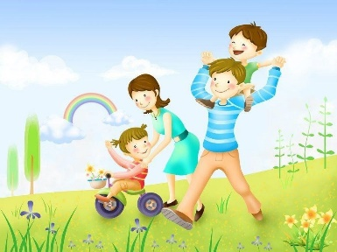- старайтесь соблюдать режим дня, иначе очень трудно к нему возвращаться в сентябре. Не забывайте, что недосыпание развивает неврозы, возрастает утомление. Ребенок должен спать не менее 10 часов;

- следите за питанием ребенка. Мороженое, газировка, фаст-фуд не принесет здоровья вашему ребенку;

- выбирайте только те виды отдыха, которые устроят вас и вашего ребенка;

- планируя экскурсию на отдыхе, обсудите с ребенком заранее, как он к этому относится, если реакция негативна, попробуйте найти компромисс. Попробуйте найти другую экскурсию, которая будет интересна и вашему ребенку. Советуйтесь с ребенком, будьте внимательным слушателем, ценность общения не в количестве времени, а в качестве общения (внимание, уважение, понимание);

- собираясь на отдых с компанией, старайтесь брать людей своего круга, которые разделяют ваши интересы, со схожими материальными уровнями. Оптимально ехать на отдых со схожим составом семьи. Одинаковые заботы, одинаковые проблемы, взаимопомощь, уход за детьми.

*Помните:*

*-* отдых - это хорошо. Неорганизованный отдых – плохо!

- солнце – это прекрасно. Отсутствие тени – плохо!

- морской воздух, купание – это хорошо. Многочасовое купание – плохо!

- экзотика – это хорошо. Заморские инфекции – опасно!

***«Игры с детьми на отдыхе в летний период»***

Игры с родителями – это неотъемлемая часть развития детей. Это и укрепление здоровья, и хорошее настроение. Совместные игры сближают родителей и детей. Ваш ребенок придет в восторг, когда увидит серьезного папу, весело играющего в мяч. Для дошкольника «игра – единственный способ освободиться от роли ребенка, оставаясь ребенком». Для взрослого – «единственный способ стать снова ребенком, оставаясь взрослым».

Отправляясь на отдых с детьми за город, с компанией, не забывайте взять с собой необходимые атрибуты для игры, это могут быть мячи, ракетки, а также многое другое, на что хватит выдумки.

Во что же можно поиграть с ребенком, чтобы это доставило радость вам и вашим детям? Выбирайте те игры, которые доступны вашему ребенку. Учитывайте, что у детей быстро пропадет увлечение, если они не испытывают радость победы. Вспомните игры, в которые вы играли в детстве, научите этим играм своего ребенка. Это доставит огромное удовольствие и ему, и вам, воспоминания детства очень приятны! Попросите ребенка познакомить вас с играми, в которые он играет в детском саду со своими сверстниками. Будьте внимательным слушателем, ведь это самые ценные минуты вашего общения. Кроме отличного настроения игры способствуют улучшению взаимоотношений в семье, сближают детей и родителей. Предлагаем вам некоторый перечень игр, которые вы можете использовать с детьми во время летнего отдыха.

***Игры с мячом.***

***«Съедобное-несъедобное»***

Это одна из древних игр. Ее правила довольно просты. Игроки стоят в ряд, ведущий кидает мяч по очереди каждому из игроков, при этом произносит какое-нибудь слово. Если слово «съедобное», игрок должен поймать мяч, если «несъедобное» - оттолкнуть. Если игрок ошибается, то он меняется местами с ведущим.

***«Назови животное»***

Можно использовать разную классификацию предметов (города, имена, фрукты, овощи и т.д.). Игроки встают по кругу и начинают передавать мяч друг другу, называя слово. Игрок, который не может быстро назвать слово, выбывает из игры. Играя в такую игру, вы расширяете кругозор и словарный запаса своего ребенка.

***«Догони мяч»***

Если у вас на отдыхе оказалось два мяча, можно поиграть в эту игру. Правила очень просты. Игроки передают по команде мяч друг другу, стараясь, чтобы один мяч не догнал другой.

***«Проскачи с мячом» (игра-эстафета)***

Игроки делятся на две команды. У каждой команды по мячу. Поставьте первыми в команде детей. Определите место, до которого необходимо «доскакать». По команде игроки начинают прыгать с мячом, который зажат между коленями. Выигрывает команда, которая быстрее справилась с заданием, не уронив мяч.

***«Вышибалы»***

Игроки делятся на две команды. Одна команда встает посередине, другая команда с мячом встает с двух сторон. Команда с мячом старается попасть мячом, «вышибить» игроков из центра. Потом команды меняются местами.

Это совсем небольшой перечень игр с мячом, которые вы можете провести с детьми на отдыхе. Фантазируйте, придумывайте свои игры, и вам обеспечено хорошее настроение. Также можно использовать и многое другое для совместных игр. Если вы отдыхаете в лесу, посмотрите вокруг, наверняка вы найдете там шишки. Устройте соревнование. «Кто больше соберет шишек». Проведите игру «Самый ловкий». Найдите пенек и поставьте на него пластиковую бутылку. А теперь постарайтесь сбить ее шишкой на расстоянии. Используйте для игр желуди, камешки, веточки, фантазируйте вместе с детьми.

Познакомьте детей с русскими народными играми: «Горелки», «Чехарда». Вспомните игры, в которые играли сами в детстве: «Садовник», «Краски», «Бабушка, нитки запутались», «Жмурки». Ваш ребенок будет в восторге, а вы снова окажитесь в детстве. Отличное настроение обеспечено и вам, и вашему ребенку.

(подготовили Бармашова Е.В. и Борисова Е.А.)

Вкусно и полезно

Постный суп с овсяными хлопьями

***Нам понадобится:***

2 л воды

1 луковица

3 картофелины

1 морковь

3 ст.л. овсяных хлопьев

Соль, перец

1 ч.л. куркумы

Зелень укропа

Очень простой, легкий, но тем не менее очень вкусный суп с овсяными хлопьями. Такой суп можно готовить не только вегетарианцам или дни поста, но и просто если вам надоела тяжелая и жирная пища. Несмотря на свою простоту, он очень хорошо насыщает.

**Пошаговое описание рецепта:**

1. **Овощи очистить и нарезать кубиками.**
2. **Воду довести до кипения и добавить нарезанные овощи. Варить 15-20 минут. Затем добавить соль, перец, куркуму и овсяные хлопья. Варить до готовности.**
3. **Суп готов. Разлить суп по тарелкам и украсить зеленью. Приятного аппетита!**